Memprediksi Probabilitas Kejadian Demam Berdarah Dengue (DBD) Berdasarkan Faktor Lingkungan Menggunakan Logistic Regression
La Ode Muhamad Dirga¹,
^{1,2} Program Studi Teknik Informatika, Fakultas Teknik, Universitas HaluOleo
1hafidh.21027@mhs.unesa.ac.id 2anitaqoiriah@unesa.ac.id

Abstrak—Demam Berdarah Dengue (DBD) merupakan penyakit endemis yang hingga saat ini masih menjadi permasalahan kesehatan masyarakat, terutama di wilayah tropis. Kejadian DBD dipengaruhi oleh berbagai faktor lingkungan seperti kondisi iklim dan karakteristik geografis suatu wilayah. Penelitian ini bertujuan untuk memprediksi probabilitas kejadian Demam Berdarah Dengue (DBD) berdasarkan faktor lingkungan menggunakan algoritma Logistic Regression. Variabel yang digunakan meliputi suhu rata-rata, curah hujan, kelembapan udara, ketinggian wilayah, serta informasi spasial dan temporal. Pelabelan kejadian wabah ditentukan menggunakan pendekatan statistik kuartil ketiga (Q3) sebagai ground truth untuk membedakan wilayah wabah dan tidak wabah. Sebelum pemodelan, fitur numerik dinormalisasi menggunakan StandardScaler untuk menyamakan skala data, sementara data kategorikal dikodekan menggunakan one-hot encoding. Untuk menangani ketidakseimbangan kelas, model dilatih dengan skema class weight balancing. Keputusan klasifikasi tidak menggunakan ambang batas tetap, melainkan ditentukan berdasarkan threshold optimal berbasis F1-score guna menyeimbangkan nilai presisi dan recall serta meminimalkan kesalahan prediksi. Evaluasi performa model dilakukan menggunakan k-fold cross-validation untuk menguji kestabilan dan kemampuan generalisasi model. Hasil evaluasi menunjukkan bahwa model memiliki performa yang stabil dengan nilai AUC ROC yang tinggi serta kemampuan yang baik dalam mendeteksi wilayah berisiko wabah DBD. Penelitian ini diharapkan dapat menjadi pendukung pengambilan keputusan berbasis data dalam upaya kewaspadaan dini dan pengendalian Demam Berdarah Dengue.
Kata Kunci— Demam Berdarah Dengue, prediksi wabah, faktor lingkungan, Logistic Regression, StandardScaler, F1-score, k-fold cross-validation.

- Pendahuluan

Demam Berdarah Dengue (DBD) masih menjadi salah satu penyakit menular yang signifikan di Indonesia yang ditularkan melalui gigitan nyamuk Aedes aegypti. Persebaran dan kejadian DBD memiliki hubungan yang erat dengan kondisi lingkungan dan faktor iklim, khususnya di wilayah tropis seperti Indonesia. Faktor iklim seperti curah hujan, suhu udara, dan kelembapan dipandang sebagai variabel yang memengaruhi siklus hidup, perkembangan, dan penyebaran vektor nyamuk, sehingga berdampak pada dinamika risiko kejadian DBD.
Curah hujan merupakan salah satu faktor lingkungan yang penting karena dapat menciptakan tempat genangan air yang berfungsi sebagai habitat perkembangbiakan nyamuk Aedes aegypti. Air hujan yang terkumpul pada berbagai penampungan di lingkungan domestik seperti bak mandi, pot bunga, dan wadah terbuka lainnya menyediakan lokasi yang ideal bagi nyamuk untuk bertelur dan berkembang dari fase telur hingga larva dan pupa. Penelitian menunjukkan bahwa curah hujan dapat berdampak pada pembentukan area genangan air yang meningkatkan potensi perkembangbiakan nyamuk vektor DBD, sehingga meningkatkan kemungkinan penyebaran penyakit di lingkungan dengan curah hujan tinggi.
Selain curah hujan, suhu udara dan kelembapan juga berperan penting dalam ekologi Aedes aegypti. Variabel suhu dapat memengaruhi laju perkembangan siklus hidup nyamuk, termasuk waktu yang diperlukan dari fase telur hingga dewasa, serta umur hidup nyamuk dewasa. Suhu yang lebih hangat cenderung mempercepat perkembangan larva menjadi nyamuk dewasa dan meningkatkan aktivitas nyamuk dalam mencari inang untuk menggigit, yang berpotensi meningkatkan transmisi virus dengue. Sementara itu, kelembapan yang tinggi meningkatkan kelangsungan hidup nyamuk dewasa, karena nyamuk lebih rentan terhadap dehidrasi pada kondisi kelembapan rendah. Studi lokal di Indonesia menunjukkan bahwa kombinasi variabel suhu, curah hujan, dan kelembapan memiliki hubungan dengan dinamika keberadaan nyamuk Aedes aegypti serta kejadian DBD di sejumlah lokasi studi epidemiologi.
Kondisi lingkungan fisik lain seperti keberadaan permukaan air tergenang, sanitasi lingkungan, serta struktur perumahan juga memperkuat habitat perkembangbiakan nyamuk. Penelitian observasional pada kondisi fisik lingkungan domestik di beberapa daerah di Indonesia menemukan bahwa faktor lingkungan seperti ventilasi, keberadaan wadah penampung air, dan kepadatan vegetasi turut berkontribusi terhadap densitas nyamuk vektor di lingkungan pemukiman. Hal ini menunjukkan bahwa aspek lingkungan fisik perlu dipertimbangkan bersama faktor iklim dalam menilai risiko DBD.
Memahami hubungan antara faktor lingkungan dan perkembangan nyamuk penting dalam upaya pengendalian DBD. Pendekatan yang hanya mengandalkan data kasus historis sering kali tidak cukup efektif untuk memprediksi risiko wabah secara dini, terutama ketika data kasus belum tersedia secara lengkap atau terdistribusi tidak merata di seluruh wilayah. Oleh karena itu, pendekatan berbasis variabel lingkungan yang menunjukkan dampak langsung pada ekologi Aedes aegypti menjadi landasan penting dalam pengembangan sistem kewaspadaan dini (early warning system) berbasis data yang mampu memperkirakan probabilitas risiko kejadian DBD sebelum meningkatnya kasus secara nyata.
Dalam konteks pemodelan risiko berbasis data lingkungan, metode statistik seperti Logistic Regression dapat digunakan untuk mempelajari hubungan antara variabel lingkungan sebagai prediktor dan status risiko kejadian DBD sebagai outcome biner. Logistic Regression memungkinkan interpretasi kontribusi setiap variabel iklim terhadap probabilitas risiko tinggi atau rendah, serta dapat dikombinasikan dengan teknik pemilihan fitur seperti regularisasi L1 (Lasso) untuk menyaring variabel yang paling relevan. Dengan demikian, model prediksi risiko yang dihasilkan lebih stabil dan informatif dalam konteks pengembangan sistem dukungan keputusan kesehatan masyarakat yang berbasis bukti..
- Metode Penelitian

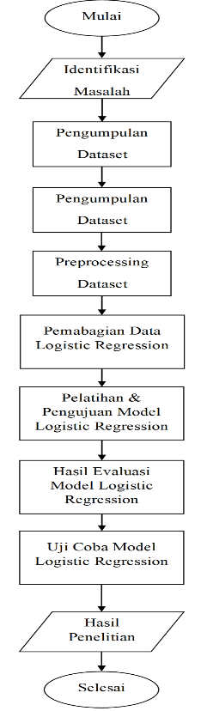
Gbr 1 Alur penelitian
- Pengumpulan Dataset
Dataset yang digunakan dalam penelitian ini merupakan data sekunder yang diperoleh dari platform open data Kaggle. Dataset tersebut berisi data historis kejadian Demam Berdarah Dengue (DBD) yang telah dikombinasikan dengan data faktor lingkungan pada suatu wilayah dan periode waktu tertentu. Penggunaan dataset dari Kaggle dipilih karena memiliki struktur data yang lengkap, terdokumentasi dengan baik, serta umum digunakan dalam penelitian prediksi berbasis data.
Data yang dikumpulkan mencakup informasi jumlah kasus DBD dan sejumlah variabel lingkungan yang diduga berpengaruh terhadap kejadian wabah, antara lain suhu rata-rata, curah hujan, kelembapan udara, ketinggian wilayah, serta informasi spasial dan temporal seperti lintang, bujur, bulan, dan tahun pengamatan. Dataset diperoleh dengan mengunduh data dalam format Comma Separated Values (CSV) untuk memudahkan proses pengolahan dan analisis menggunakan bahasa pemrograman Python.
Pemilihan data dilakukan berdasarkan kriteria kelengkapan dan kesesuaian atribut, yaitu: (1) data memiliki informasi jumlah kasus DBD yang tercatat secara lengkap, dan (2) tersedia data faktor lingkungan pada periode waktu yang sama. Data yang telah terkumpul selanjutnya digunakan sebagai dasar dalam proses pemodelan prediksi probabilitas kejadian DBD.
Pelabelan target dilakukan menggunakan pendekatan statistik berbasis kuartil ketiga (Q3) dari distribusi jumlah kasus DBD. Data dengan jumlah kasus yang berada di atas atau sama dengan nilai Q3 diklasifikasikan sebagai kejadian wabah, sedangkan data di bawah nilai tersebut diklasifikasikan sebagai tidak wabah. Pelabelan ini digunakan sebagai ground truth dalam proses pelatihan dan evaluasi model.
Sebelum digunakan pada tahap pemodelan, dataset melalui proses pemeriksaan untuk memastikan tidak terdapat data duplikat dan untuk menangani nilai hilang pada variabel numerik. Proses ini bertujuan untuk menjaga kualitas data serta konsistensi pelabelan target agar hasil prediksi yang dihasilkan lebih akurat dan andal.Struktur dataset secara umum, yang mencakup nama kolom, tipe data, dan deskripsi singkat, disajikan pada Tabel I.
Tabel I
Struktur Dataset Nasabah PNM Mekaar

Nama Kolom | Tipe Data | Keterangan
Year | Numerik | Tahun pencatatan data kasus DBD
Province | Kategorikal | Nama provinsi lokasi pengamatan
District | Kategorikal | Nama kabupaten/kota lokasi pengamatan
Latitude | Numerik | Koordinat lintang wilayah
Longitude | Numerik | Koordinat bujur wilayah

Elevation | Numerik | Ketinggian wilayah dari permukaan laut (meter)
Month | Numerik | Bulan pencatatan data kasus DBD
Cases | Numerik | Jumlah kasus Demam Berdarah Dengue
Temp_avg | Numerik | Suhu udara rata-rata (°C)
Precipitation_avg | Numerik | Curah hujan rata-rata (mm)
Humidity_avg | Numerik | Kelembapan udara rata-rata (%)
Dengue_Outbreak | Biner | Label kejadian wabah DBD (1 = wabah, 0 = tidak wabah)

- Preprocessing Dataset
Dataset yang diperoleh dari platform Kaggle tidak dapat langsung digunakan dalam proses pemodelan karena masih berpotensi mengandung data yang tidak lengkap, tidak konsisten, atau memiliki perbedaan skala antar variabel. Oleh karena itu, tahap preprocessing dilakukan untuk meningkatkan kualitas data serta memastikan bahwa dataset siap digunakan dalam proses pelatihan dan pengujian model Logistic Regression. Tahap preprocessing dalam penelitian ini meliputi pembersihan data, penanganan data hilang, encoding variabel kategorikal, dan normalisasi data.
  - Pembersihan Data
Tahap awal preprocessing adalah pembersihan data (data cleaning), yang bertujuan untuk menghilangkan data yang berpotensi menimbulkan bias dalam proses pembelajaran model. Pada tahap ini dilakukan pemeriksaan terhadap keberadaan data duplikat, kesalahan pencatatan, serta nilai yang tidak wajar pada setiap variabel. Data duplikat dihapus agar tidak terjadi pengulangan informasi yang dapat memengaruhi bobot pembelajaran model. Selain itu, dilakukan pengecekan konsistensi format data, khususnya pada variabel waktu dan lokasi, untuk memastikan kesesuaian antara data kasus DBD dan data faktor lingkungan.
  - Pengisian Data Hilang
Data hilang (missing value) merupakan permasalahan umum pada dataset sekunder, terutama yang berasal dari penggabungan beberapa sumber data. Dalam penelitian ini, penanganan data hilang dilakukan dengan pendekatan imputasi. Untuk variabel numerik seperti suhu rata-rata, curah hujan, kelembapan udara, dan ketinggian wilayah, nilai hilang diisi menggunakan nilai median. Pendekatan ini dipilih karena median lebih tahan terhadap pengaruh nilai ekstrem (outlier) dibandingkan rata-rata. Apabila jumlah data hilang pada suatu variabel sangat kecil dan tidak signifikan, penghapusan baris data dilakukan untuk menjaga integritas dataset tanpa memengaruhi distribusi data secara keseluruhan.
  - Encoding Variabel Kategorikal
Dataset penelitian ini mengandung beberapa variabel kategorikal, seperti provinsi dan kabupaten/kota (district), yang tidak dapat langsung diproses oleh algoritma Logistic Regression. Oleh karena itu, dilakukan proses encoding untuk mengubah variabel kategorikal ke dalam representasi numerik. Teknik yang digunakan adalah One-Hot Encoding, di mana setiap kategori direpresentasikan sebagai variabel biner. Pendekatan ini memungkinkan model mempelajari pengaruh masing-masing kategori secara independen tanpa mengasumsikan hubungan ordinal antar kategori wilayah.
  - Normalisasi Data
Tahap terakhir dalam preprocessing adalah normalisasi data numerik. Normalisasi dilakukan menggunakan metode StandardScaler, yang mentransformasikan data sehingga memiliki nilai rata-rata nol dan simpangan baku satu. Proses ini bertujuan untuk menyamakan skala antar variabel numerik, sehingga tidak ada satu variabel pun yang mendominasi proses pembelajaran model akibat perbedaan satuan atau rentang nilai. Normalisasi sangat penting dalam Logistic Regression karena algoritma ini sensitif terhadap perbedaan skala fitur.
- Pembagian Dataset
Dalam penelitian ini, penulis menggunakan teknik k-fold cross-validation sebagai metode pembagian data untuk proses pelatihan dan pengujian model. Teknik ini dipilih karena mampu memberikan evaluasi yang lebih menyeluruh dengan memanfaatkan seluruh data secara bergantian sebagai data pelatihan dan pengujian. Dataset dibagi ke dalam k bagian (fold) dengan jumlah data yang hampir seimbang. Pada setiap iterasi, satu fold digunakan sebagai data pengujian (validation set), sedangkan fold lainnya digunakan sebagai data pelatihan (training set). Proses ini dilakukan sebanyak k kali, sehingga setiap bagian berperan sebagai data pengujian satu kali.
Untuk memperoleh hasil evaluasi yang stabil dan menghindari bias akibat pembagian data yang tidak merata, penulis menerapkan variasi nilai k yang berbeda, yaitu 5-fold, 7-fold, 10-fold, 12-fold, dan 15-fold. Perbandingan terhadap performa model pada tiap skenario digunakan untuk menentukan nilai k yang paling sesuai dengan karakteristik dataset dan tujuan analisis dalam penelitian ini.
- Pelatihan dan Pengujian Model
Tahap ini melibatkan pelatihan dan pengujian dua model prediktif yang digunakan secara terpisah, Logistic Regression untuk prediksi kelayakan awal pinjaman, dan Random Forest untuk klasifikasi tingkat risiko pinjaman setelah 50 minggu. Setiap model menggunakan subset fitur yang berbeda sesuai tujuan masing-masing, serta dievaluasi dengan teknik k-fold cross-validation untuk menguji stabilitas dan kemampuan generalisasi model. Data dibagi menjadi data latih dan data uji, dan pemilihan hyperparameter tuning dilakukan untuk mengoptimalkan performa model.
Model Logistic Regression dilatih menggunakan fitur-fitur seperti usia, jenis kelamin, persetujuan kelompok, persetujuan penanggung jawab, pendapatan mingguan, dan jumlah pinjaman. Proses pelatihan mencakup hyperparameter tuning terhadap parameter seperti C, solver, class_weight, dan max_iter. Model ini menghasilkan klasifikasi biner untuk menentukan apakah nasabah “layak” atau “tidak layak” menerima pinjaman awal.
Model Random Forest digunakan untuk memprediksi tingkat risiko nasabah berdasarkan fitur yang mencakup usia, jenis kelamin, persetujuan kelompok, persetujuan penanggung

jawab, pendapatan mingguan, jumlah pinjaman, jumlah keterlambatan, dan minggu meminjam. Untuk menangani ketidakseimbangan kelas dalam data pelatihan, digunakan metode SMOTE pada setiap fold. Hyperparameter tuning yang disesuaikan meliputi n_estimators, max_depth, min_samples_split, dan class_weight. Model ini menghasilkan klasifikasi multikelas ke dalam tiga kategori risiko: rendah, sedang, dan tinggi.
- Hasil Evaluasi Model
Setelah proses pelatihan, langkah selanjutnya adalah mengevaluasi kinerja model terhadap data uji. Evaluasi ini bertujuan untuk mengukur sejauh mana model mampu memprediksi kelayakan pinjaman dan tingkat risiko nasabah secara akurat berdasarkan fitur-fitur yang tersedia.
Beberapa metrik evaluasi digunakan untuk menilai performa model, yaitu akurasi, presisi, recall, dan F1-score. Metrik-metrik ini dipilih karena mampu memberikan gambaran menyeluruh terhadap kemampuan model, baik dalam mengidentifikasi prediksi yang benar, mengurangi kesalahan klasifikasi, maupun menjaga keseimbangan antara presisi dan recall.
Secara matematis, metrik evaluasi yang digunakan dirumuskan sebagai berikut:
menerapkan skema k-fold cross-validation serta pengukuran performa berdasarkan metrik akurasi, presisi, recall, dan F1- score.
Hasil yang diperoleh kemudian dianalisis untuk menilai efektivitas model dalam memprediksi dengan tepat berdasarkan profil dan perilaku pembayaran nasabah. Selain itu, pembahasan juga mencakup interpretasi hasil untuk mengetahui relevansi antara prediksi model dengan aturan kelayakan yang diterapkan oleh PNM Mekaar.
- Pengumpulan Dataset
Dataset yang digunakan dalam penelitian ini diperoleh secara langsung dari ketua kelompok nasabah aktif Program PNM Mekaar. Data diserahkan dalam format spreadsheet (.csv) dan mencakup atribut-atribut penting yang merepresentasikan profil risiko nasabah, seperti usia, jenis kelamin, pendapatan mingguan, jumlah pinjaman, persetujuan dari kelompok dan penanggung jawab, jumlah keterlambatan pembayaran, serta durasi meminjam (dalam minggu).
Pemilihan sumber data melalui ketua kelompok didasarkan pada perannya sebagai pihak yang secara langsung mencatat aktivitas pembayaran dan informasi keanggotaan, sehingga dianggap kredibel dan relevan untuk tujuan penelitian. Proses pengumpulan data dilakukan secara langsung di lapangan

𝐴𝑘𝑢𝑟𝑎𝑠𝑖 =

𝑃𝑟𝑒𝑠𝑖𝑠𝑖 =
𝐽𝑢𝑚𝑙𝑎ℎ 𝑃𝑟𝑒𝑑𝑖𝑘𝑠𝑖 𝐵𝑒𝑛𝑎𝑟

𝑇𝑜𝑡𝑎𝑙 𝐽𝑢𝑚𝑙𝑎ℎ 𝑃𝑟𝑒𝑑𝑖𝑘𝑠𝑖

𝐽𝑢𝑚𝑙𝑎ℎ 𝑃𝑟𝑒𝑑𝑖𝑘𝑠𝑖 𝑃𝑜𝑠𝑖𝑡𝑖𝑓 𝐵𝑒𝑛𝑎𝑟

𝑇𝑜𝑡𝑎𝑙 𝐽𝑢𝑚𝑙𝑎ℎ 𝑃𝑟𝑒𝑑𝑖𝑘𝑠𝑖 𝑃𝑜𝑠𝑖𝑡𝑖𝑓
(1)

(2)
dengan total 213 entri, dan didukung dengan surat permohonan resmi yang ditandatangani oleh petugas lapangan PNM Mekaar.
Dataset ini digunakan untuk dua tahap klasifikasi, yaitu:
(1) klasifikasi kelayakan pinjaman menggunakan model
Logistic Regression, dan

𝑅𝑒𝑐𝑎𝑙𝑙 = 𝐽𝑢𝑚𝑙𝑎ℎ 𝑃𝑟𝑒𝑑𝑖𝑘𝑠𝑖 𝑃𝑜𝑠𝑖𝑡𝑖𝑓 𝐵𝑒𝑛𝑎𝑟
𝑇𝑜𝑡𝑎𝑙 𝐽𝑢𝑚𝑙𝑎ℎ 𝐷𝑎𝑡𝑎 𝑃𝑜𝑠𝑖𝑡𝑖𝑓

𝐹1 − 𝑆𝑐𝑜𝑟𝑒 = 2 × 𝑃𝑟𝑒𝑠𝑖𝑠𝑖 × 𝑅𝑒𝑐𝑎𝑙𝑙
𝑃𝑟𝑒𝑠𝑖𝑠𝑖 + 𝑅𝑒𝑐𝑎𝑙𝑙
- (2) klasifikasi risiko nasabah menggunakan model Random Forest.
Distribusi data untuk masing-masing model ditunjukkan
- pada Tabel II dan Tabel III.
Tabel II

Evaluasi dilakukan terhadap masing-masing model: Logistic Regression, yang digunakan untuk prediksi awal kelayakan pinjaman, serta Random Forest, yang digunakan untuk mengklasifikasikan risiko nasabah. Hasil dari evaluasi ini akan menjadi dasar untuk menganalisis efektivitas model dan menilai keandalannya dalam mendukung pengambilan keputusan pinjaman berdasarkan analisis data yang objektif.

- Hasil dan Pembahasan
Bagian ini menyajikan hasil evaluasi dari dua model yang digunakan dalam penelitian, yaitu Logistic Regression untuk prediksi kelayakan awal pinjaman, dan Random Forest untuk klasifikasi tingkat risiko nasabah dalam pemberian top-up pinjaman. Evaluasi dilakukan menggunakan data uji dengan
Total Dataset Model Logistic Regression

Tahap model | Kategori | Jumlah data
Logistic Regression | Layak | 174
Logistic Regression | Tidak layak | 39
Logistic Regression | Total | 213
Tabel III
Total Dataset Model Random Forest

Tahap model | Kategori | Jumlah data
Random Forest | Risiko rendah | 102
Random Forest | Risiko sedang | 52
Random Forest | Risiko tinggi | 20
Random Forest | Total | 174

Distribusi pada model Logistic Regression tergolong seimbang, sehingga tidak diperlukan penanganan tambahan

terhadap data. Sementara itu, pada model Random Forest, dilakukan penyeimbangan kelas menggunakan SMOTE (Synthetic Minority Oversampling Technique) guna memastikan distribusi kelas yang proporsional sebelum pelatihan model dilakukan.
- Preprocessing Dataset
Tahap preprocessing merupakan langkah awal yang krusial sebelum data digunakan dalam pelatihan model. Tujuan utamanya adalah memastikan data memiliki format dan kualitas yang sesuai agar proses pelatihan berjalan optimal.
Dalam penelitian ini, preprocessing dilakukan untuk menyiapkan data nasabah sebelum digunakan oleh algoritma Logistic Regression dan Random Forest. Proses ini meliputi beberapa tahapan, seperti Pembersihan data, Pengisian data hilang, Encoding variabel kategorikal, serta Normalisasi data, agar sesuai dengan kebutuhan masing-masing model. Dengan preprocessing yang tepat, data dapat diolah secara konsisten dan hasil prediksi menjadi lebih akurat dan representatif.
- Pembersihan Data
Tahap awal dalam preprocessing adalah pembersihan data, yang bertujuan untuk menghilangkan data yang tidak relevan atau berpotensi mengganggu proses pelatihan model. Langkah ini penting untuk memastikan data yang digunakan bersih, akurat, dan sesuai dengan tujuan analisis.
Dalam proses ini, tiga kolom dihapus karena tidak memberikan kontribusi signifikan terhadap pemodelan, yaitu nama, jenis_usaha, dan rasio_keterlambatan. Kolom nama hanya berfungsi sebagai identitas, jenis_usaha dianggap redundan karena informasi usaha telah direpresentasikan melalui fitur pendapatan_mingguan, sedangkan rasio_keterlambatan merupakan hasil turunan dari fitur lain yang telah digunakan secara langsung. Proses penghapusan kolom tersebut ditunjukkan pada Gbr 2.
Gbr 2 Pembersihan kolom tidak relevan
Selanjutnya, dilakukan pemeriksaan terhadap kemungkinan adanya data duplikat menggunakan fungsi duplicated() dari pustaka pandas. Jumlah data duplikat yang terdeteksi ditampilkan terlebih dahulu, kemudian dilakukan penghapusan menggunakan fungsi drop_duplicates() seperti diperlihatkan pada Gbr 3.

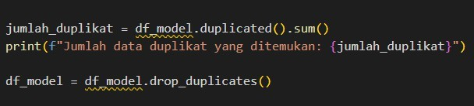
Gbr 3 Pembersihan data duplikat
Hasil akhir dari proses pembersihan data ditampilkan pada Gbr 4.
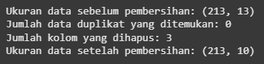
Gbr 4 Hasil pembersihan dataset
Dataset awal terdiri dari 213 baris dan 13 kolom. Setelah dilakukan pemeriksaan dan penghapusan tiga kolom tidak relevan, jumlah kolom tersisa menjadi 10, tanpa adanya data duplikat. Dataset ini kemudian digunakan untuk tahapan preprocessing selanjutnya.
- Pengisian Data Hilang
Langkah berikutnya dalam preprocessing adalah pemeriksaan dan penanganan data hilang (missing values). Kehadiran nilai kosong dapat berdampak negatif terhadap performa model, terutama jika terjadi pada fitur-fitur yang memiliki kontribusi penting dalam proses prediksi.
Pemeriksaan dilakukan dengan menggunakan fungsi isnull().sum() dari pustaka pandas, untuk mendeteksi apakah ada fitur dalam dataset yang mengandung nilai kosong. Hasil pemeriksaan menunjukkan bahwa tidak terdapat nilai kosong pada seluruh fitur, Seperti ditunjukkan pada Gbr 5.
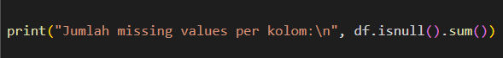
Gbr 5 Proses pengisian data hilang
Seluruh fitur dalam dataset diketahui tidak memiliki nilai kosong (semua bernilai nol), sehingga tidak diperlukan proses imputasi maupun penghapusan data, sebagaimana ditunjukkan pada Gbr 6.
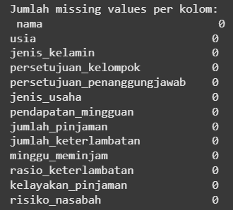
Gbr 6 Hasil pengisian data hilang

Dengan hasil tersebut, maka tidak diperlukan proses imputasi maupun penghapusan data. Hal ini memastikan bahwa data yang digunakan sudah lengkap dan siap untuk dilanjutkan ke tahap preprocessing berikutnya.
- Encoding Variabel Kategorikal
Tahapan berikutnya dalam preprocessing adalah mengonversi fitur kategorikal menjadi bentuk numerik. Langkah ini krusial karena sebagian besar algoritma pembelajaran mesin, seperti Logistic Regression dan Random Forest, tidak dapat bekerja langsung dengan data berupa string. Dalam dataset ini, terdapat tiga fitur kategorikal, yaitu jenis_kelamin, persetujuan_kelompok, dan persetujuan_penanggungjawab. Masing-masing hanya memiliki dua nilai unik, misalnya jenis_kelamin bernilai perempuan atau laki-laki, sedangkan dua fitur lainnya bernilai
ya atau tidak.
Untuk menghindari adanya asumsi urutan atau bobot antar kategori, digunakan metode One-Hot Encoding. Teknik ini mengubah setiap kategori menjadi kolom biner yang merepresentasikan keberadaan nilai tersebut dalam data. Implementasi dilakukan menggunakan fungsi get_dummies() dari pustaka pandas, sebagaimana ditunjukkan pada Gbr 7.
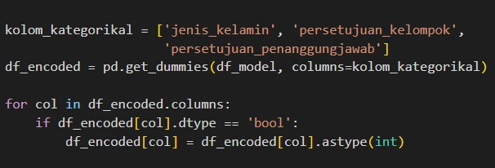
Gbr 7 Proses one-hot encoding
Hasil transformasi nilai kategorikal menjadi representasi numerik diperlihatkan pada Tabel IV.
Tabel IV Transformasi Nilai Bentuk Numerik
Fitur | Nilai  Asli | Kolom Hasil  Encoding | Nilai
jenis_kelamin | peremp  uan | jenis_kelamin_per  empuan | 1
jenis_kelamin | laki-  laki | jenis_kelamin_per  empuan | 0
persetujuan_kel ompok | ya | persetujuan_kelo  mpok_ya | 1
persetujuan_kel ompok | tidak | persetujuan_kelo  mpok_ya | 0
persetujuan_pen anggungjawab | ya | persetujuan_pena  nggungjawab_ya | 1
persetujuan_pen anggungjawab | tidak | persetujuan_pena  nggungjawab_ya | 0

Karena setiap fitur hanya memiliki dua nilai unik, proses one-hot encoding tidak menimbulkan dummy variable trap. Dengan demikian, seluruh kolom hasil encoding dapat digunakan tanpa perlu dihapus salah satunya.
Struktur akhir dataset setelah encoding bersifat sepenuhnya numerik dan siap digunakan dalam tahapan normalisasi maupun pelatihan model. Contoh hasil akhir dari proses one- hot encoding ditunjukkan pada Gbr 8.
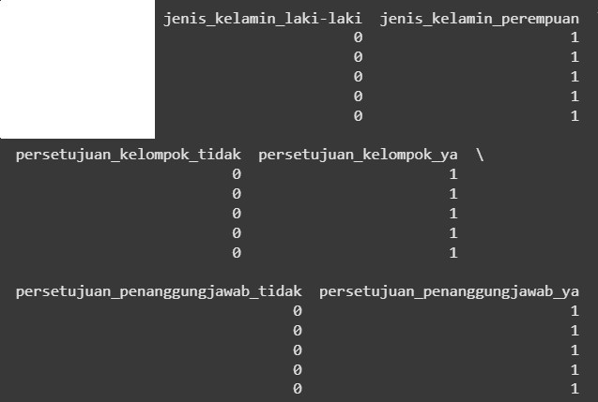
Gbr 8 Hasil one-hot encoding

- Normalisasi Data
Langkah akhir dalam preprocessing adalah normalisasi data, yaitu menyamakan skala seluruh fitur numerik agar setara dalam kontribusinya terhadap model. Normalisasi diperlukan untuk menghindari dominasi fitur dengan nilai besar terhadap algoritma pembelajaran, terutama pada metode seperti Logistic Regression yang sensitif terhadap skala fitur.
Dalam penelitian ini, digunakan teknik Min-Max Scaling untuk mentransformasikan setiap nilai numerik ke rentang [0, 1]. Proses ini dilakukan menggunakan fungsi MinMaxScaler dari pustaka sklearn.preprocessing, sebagaimana ditunjukkan pada Gbr 9.
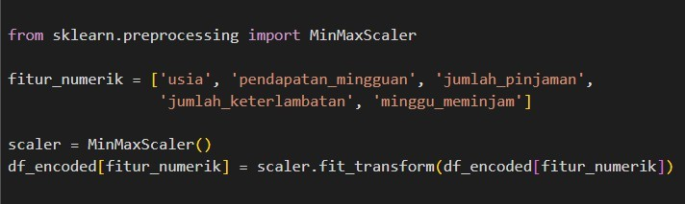
Gbr 9 Proses MinMaxScaler
Setelah normalisasi diterapkan, seluruh nilai numerik memiliki skala yang seragam. Dengan skala yang konsisten, setiap fitur memiliki pengaruh yang setara dalam proses pelatihan model, serta membantu mencegah bias terhadap fitur tertentu. Contoh hasil transformasi dapat dilihat pada Gbr 10.

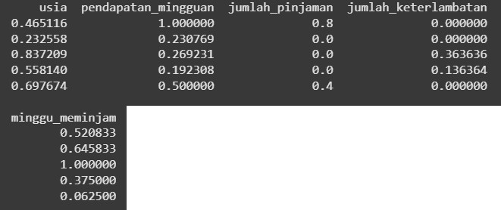
Gbr 10 Hasil Min-Max Scaling
Normalisasi ini sangat relevan bagi algoritma Logistic Regression, yang mengoptimalkan bobot berdasarkan perbedaan nilai antar fitur. Dengan demikian, data numerik telah siap sepenuhnya untuk digunakan pada tahap pelatihan model.
- Pembagian Dataset
Tahap ini mencakup proses pembagian data menggunakan teknik Stratified K-Fold Cross-Validation untuk kedua model yang digunakan, yaitu Logistic Regression dan Random Forest. Teknik ini dipilih karena mampu mempertahankan proporsi distribusi kelas target pada setiap fold, sehingga hasil evaluasi model menjadi lebih representatif.
Pembagian data dilakukan dengan memanfaatkan class StratifiedKFold dari pustaka scikit-learn. Untuk mendukung proses ini, dibuat fungsi run_kfold() yang bertugas membagi data menjadi training set dan test set sebanyak k kali secara stratifikasi, sekaligus menampilkan jumlah data latih dan uji di setiap fold untuk memastikan pembagian dilakukan secara adil dan seimbang. Kode implementasi fungsi ini ditunjukkan pada Gbr 11.
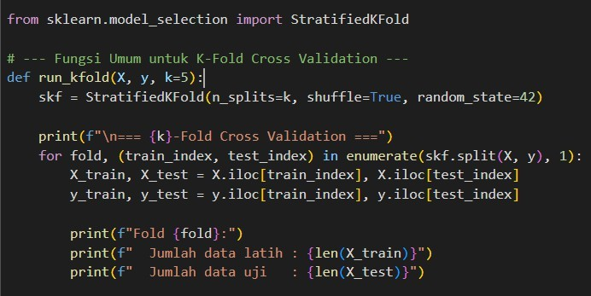
Gbr 11 Fungsi pembagian dataset

- Pembagian Dataset Model Logistic Regression
Pada tahap ini, data untuk model Logistic Regression dibagi menggunakan teknik Stratified K-Fold Cross-Validation. Metode ini dipilih karena mampu menjaga proporsi label target (layak dan tidak layak) di setiap fold, sehingga distribusi data tetap seimbang seperti pada data asli.
Model dilatih menggunakan 213 data, terdiri dari 174 data kategori “layak” dan 39 data “tidak layak”. Pembagian data dilakukan menggunakan fungsi run_kfold() dengan variasi
jumlah fold, k = 5, 7, 10, 12, dan 15. Tujuannya adalah untuk mengevaluasi konsistensi performa model dalam skenario pembagian data yang berbeda.
Semakin besar nilai k, maka jumlah data latih akan meningkat dan data uji akan berkurang. Ini memungkinkan model diuji dengan porsi data latih yang lebih besar, tetapi juga memerlukan waktu komputasi yang lebih tinggi karena proses pelatihan dan pengujian dilakukan berulang kali.
Jumlah rata-rata data latih dan data uji pada setiap nilai k
ditunjukkan pada Tabel V.
Tabel V
Jumlah Pembagian Data Model Logistic Regression

Fold (k) | Jumlah Data Latih | Jumlah Data Uji
5 | ± 170 | ± 43
7 | ± 183 | ± 30
10 | ± 192 | ± 21
12 | ± 195 | ± 18
15 | ± 199 | ± 14
Dengan pendekatan ini, evaluasi model menjadi lebih menyeluruh, karena performanya dihitung berdasarkan rata- rata dari beberapa skenario pembagian data, bukan hanya satu kali pemisahan.
- Pembagian Data Model Random Forest
Model Random Forest dalam penelitian ini dikembangkan berdasarkan data nasabah yang telah dinyatakan “layak” menerima pinjaman, dengan tambahan label risiko (rendah, sedang, dan tinggi) yang ditentukan dari fitur numerik seperti jumlah keterlambatan dan lama meminjam. Komposisi awal data menunjukkan ketidakseimbangan kelas yang cukup mencolok, dengan 102 nasabah berisiko rendah, 52 sedang, dan hanya 20 berisiko tinggi.
Untuk menjaga validitas evaluasi, digunakan teknik Stratified K-Fold Cross-Validation agar distribusi label tetap proporsional pada setiap fold. Pendekatan ini dipilih karena mampu menjaga representasi kelas minoritas sekaligus mengurangi potensi bias selama proses pelatihan dan pengujian.
Ketimpangan kelas menjadi tantangan utama, terutama dalam mengidentifikasi nasabah berisiko tinggi. Untuk itu, diterapkan metode SMOTE (Synthetic Minority Oversampling Technique) secara khusus pada data latih di setiap fold. Strategi ini dilakukan agar data uji tetap murni dan terhindar dari kebocoran data, sehingga hasil evaluasi lebih objektif.
Eksperimen dilakukan dengan variasi jumlah fold k = 5, 7, 10, 12, dan 15, melalui fungsi run_kfold() yang dijalankan pada fitur X_rf dan target y_rf. Dengan mencoba beberapa skenario jumlah fold, dapat diamati stabilitas performa model. Nilai k yang lebih besar berarti proporsi data pelatihan semakin

besar, namun juga meningkatkan beban komputasi karena proses pelatihan dilakukan lebih sering.
Jumlah rata-rata data latih dan data uji pada setiap nilai k
sebelum dilakukan SMOTE ditunjukkan pada Tabel VI.
Tabel VI
Jumlah Pembagian Data Model Random Forest

Fold (k) | Jumlah Data Latih | Jumlah Data Uji
5 | ± 139 | ± 35
7 | ± 149 | ± 25
10 | ± 157 | ± 17
12 | ± 159 | ± 15
15 | ± 162 | ± 12
Dengan menerapkan SMOTE secara selektif di data latih, proses validasi model menjadi lebih adil dan mewakili performa sebenarnya terhadap seluruh kelas risiko. Teknik ini juga memungkinkan evaluasi yang lebih komprehensif dan reliabel, tanpa mengorbankan integritas data uji.
- Pelatihan dan Pengujian Model
Tahap ini bertujuan untuk mengevaluasi kemampuan model dalam mempelajari pola dari data pelatihan serta mengukur performanya terhadap data yang belum pernah dilihat sebelumnya. Proses pelatihan dilakukan menggunakan data hasil pembagian sebelumnya, sedangkan evaluasi dilakukan pada setiap fold menggunakan metrik akurasi, presisi, recall, dan f1-score. Dengan pendekatan k-fold cross-validation, hasil evaluasi mencerminkan performa model secara menyeluruh dan tidak bias terhadap satu skenario pembagian data.
Untuk memperoleh hasil yang optimal, masing-masing algoritma juga menjalani proses hyperparameter tuning guna mencari kombinasi parameter terbaik. Seluruh proses pelatihan dan pengujian dilakukan secara terpisah untuk model Logistic Regression dan Random Forest.
- Pelatihan dan Pengujian Model Logistic Regression
Model Logistic Regression dilatih untuk memprediksi kelayakan pinjaman berdasarkan data profil risiko nasabah yang telah melalui proses prapemrosesan. Proses pelatihan bertujuan agar model dapat mengenali pola dari data historis, sementara pengujian dilakukan untuk menilai performa model dalam memprediksi data baru yang belum pernah dilihat sebelumnya.
Dalam proses pelatihan, digunakan teknik pencarian kombinasi hyperparameter menggunakan pendekatan grid search untuk meningkatkan akurasi prediksi. Pemilihan nilai parameter dilakukan berdasarkan karakteristik data dan hasil uji coba awal. Parameter yang diuji dan nilai-nilainya disajikan pada Tabel VII.
Tabel VII
Jenis Parameter Model Logistic Regression

Nama Parameter | Nilai yang Diuji
C | 1, 10, 100
Solver | 'lbfgs', 'liblinear'
class_weight | None, 'balanced'
max_iter | 100, 400, 700, 1000
Seluruh kombinasi dari parameter di atas menghasilkan total 48 konfigurasi. Setiap konfigurasi digunakan untuk melatih model dan dievaluasi menggunakan metrik klasifikasi, yaitu akurasi, presisi, recall, dan F1-score. Evaluasi ini memberikan gambaran menyeluruh mengenai kemampuan model dalam membedakan nasabah yang layak dan tidak layak menerima pinjaman.
Hasil evaluasi menunjukkan bahwa pemilihan kombinasi hyperparameter yang tepat dapat meningkatkan performa model secara signifikan. Model Logistic Regression terbukti mampu melakukan klasifikasi dengan cukup baik dan dapat dijadikan dasar dalam pengambilan keputusan kelayakan pinjaman secara data-driven di lingkungan PNM Mekaar.
- Pelatihan dan Pengujian Model Random Forest
Model Random Forest digunakan untuk memprediksi tingkat risiko pinjaman nasabah PNM Mekaar, yang dikategorikan ke dalam tiga kelas (rendah, sedang, dan tinggi). Pelatihan dilakukan pada data yang telah melalui tahap prapemrosesan dan penyeimbangan kelas menggunakan SMOTE, agar model tidak bias terhadap kelas mayoritas dan mampu mengenali pola dari seluruh kategori risiko secara adil. Untuk mengoptimalkan performa model, dilakukan eksplorasi kombinasi hyperparameter melalui grid search. Parameter yang diuji meliputi jumlah pohon (n_estimators), kedalaman maksimum pohon (max_depth), jumlah minimal sampel untuk pemisahan internal (min_samples_split), serta bobot kelas (class_weight). Kombinasi parameter tersebut
disajikan pada Tabel VIII.
Tabel VIII
Jenis Parameter Model Random Forest

Nama Parameter | Nilai yang Diuji
n_estimators | 100, 200, 300
max_depth | None, 5, 10
min_samples_split | 2, 5, 10
class_weight | None, 'balanced'
Seluruh kombinasi dari nilai-nilai tersebut menghasilkan 54 konfigurasi yang diuji menggunakan Stratified K-Fold Cross- Validation. Pada setiap fold, data pelatihan terlebih dahulu diseimbangkan dengan SMOTE agar distribusi kelas risiko menjadi seimbang.

Evaluasi model dilakukan menggunakan metrik akurasi, presisi, recall, dan F1-score, yang dihitung rata-rata dari seluruh fold. Strategi ini memungkinkan pemilihan model terbaik berdasarkan kinerja rata-rata yang merepresentasikan kemampuan generalisasi terhadap data baru.
Dengan pendekatan ini, model Random Forest yang dihasilkan tidak hanya akurat, tetapi juga sensitif terhadap perbedaan antar kelas, sehingga dapat digunakan untuk mendukung keputusan pemberian pinjaman dan top-up yang lebih tepat sasaran.
- Hasil Evaluasi Model
Bagian ini menyajikan hasil evaluasi terhadap model yang telah dibangun, yaitu Logistic Regression dan Random Forest. Evaluasi dilakukan dengan menggunakan metrik akurasi, presisi, recall, dan F1-score melalui skema K-Fold Cross- Validation. Hasil ini digunakan untuk menilai seberapa baik model dalam memprediksi kelayakan dan tingkat risiko pinjaman nasabah PNM Mekaar secara obyektif, serta untuk membandingkan stabilitas dan kemampuan generalisasi masing-masing algoritma.
  - Hasil Evaluasi Model Logistic Regression
Evaluasi terhadap model Logistic Regression dilakukan menggunakan validasi silang dengan variasi nilai k (5, 7, 10, 12, dan 15) guna mengukur stabilitas dan konsistensi performa model. Masing-masing nilai k menghasilkan pembagian data yang berbeda sebagai data latih dan data uji. Evaluasi dilakukan dengan menghitung rata-rata dari empat metrik utama: akurasi, presisi, recall, dan F1-score.
Hasil evaluasi menunjukkan bahwa model memiliki performa yang relatif stabil pada seluruh skema k-fold, dengan sedikit variasi pada masing-masing metrik. Secara umum, model mampu mengklasifikasikan nasabah dengan cukup baik, terutama dalam mendeteksi nasabah yang layak menerima pinjaman. Rangkuman hasil evaluasi untuk setiap variasi k disajikan pada Tabel IX.
Tabel IX
Rata-rata Hasil Tiap Fold Model Logistic Regression

Nilai k | Akurasi | Presisi | Recall | F1-score
5 | 82.18 | 82.72 | 98.86 | 90.07
7 | 81.71 | 82.63 | 98.29 | 89.76
10 | 81.23 | 81.60 | 99.44 | 89.63
12 | 81.75 | 82.98 | 97.70 | 89.71
15 | 81.75 | 82.68 | 98.28 | 89.75
Dari tabel tersebut terlihat bahwa konfigurasi k = 5 memberikan hasil evaluasi paling optimal secara keseluruhan. F1-score tertinggi serta keseimbangan antara presisi dan recall menjadi indikator utama bahwa skema ini mampu menangkap pola klasifikasi secara lebih andal. Oleh karena itu, model
Logistic Regression dengan validasi 5-fold digunakan pada tahap akhir pengujian model untuk memperoleh hasil prediksi yang paling representatif.
  - Hasil Evaluasi Model Random Forest
Evaluasi model Random Forest dilakukan untuk mengukur kemampuannya dalam mengklasifikasikan tingkat risiko nasabah yang sebelumnya telah dinyatakan layak oleh model Logistic Regression. Proses evaluasi menggunakan skema K- Fold Cross-Validation dengan variasi nilai k (5, 7, 10, 12, dan 15). Untuk mengatasi ketimpangan kelas, metode SMOTE diterapkan pada data latih sebelum pelatihan dimulai.
Evaluasi difokuskan pada nasabah yang telah menerima pinjaman awal, dengan mempertimbangkan riwayat pembayaran serta durasi peminjaman. Setiap skema dievaluasi berdasarkan akurasi, presisi, recall, dan F1-score, yang kemudian dirata-rata untuk setiap nilai k. Hasil lengkapnya disajikan pada Tabel X.
Tabel X
Rata-rata Hasil Tiap Fold Model Random Forest

Nilai k | Akurasi | Presisi | Recall | F1-score
5 | 86.25 | 83.09 | 82.02 | 81.64
7 | 86.81 | 84.35 | 81.88 | 82.32
10 | 83.79 | 80.60 | 77.22 | 77.53
12 | 82.54 | 75.09 | 74.68 | 73.16
15 | 84.34 | 73.19 | 77.04 | 73.18
Berdasarkan hasil tersebut, konfigurasi 7-Fold menghasilkan performa terbaik secara keseluruhan. Skema ini dipilih karena menunjukkan keseimbangan yang baik di keempat metrik utama, serta memberikan hasil yang relatif stabil dan konsisten antar fold. Oleh karena itu, model Random Forest dengan validasi 7-Fold digunakan sebagai dasar dalam uji coba akhir klasifikasi risiko nasabah.
- Uji Coba Data Baru
Setelah proses pelatihan dan evaluasi dilakukan, tahap selanjutnya adalah melakukan uji coba untuk melihat kemampuan model dalam memprediksi data baru. Uji coba ini bertujuan untuk menilai sejauh mana model dapat menggeneralisasi terhadap data yang tidak pernah dilibatkan dalam pelatihan maupun validasi.
Pada penelitian ini, uji coba dilakukan terhadap dua model, Logistic Regression yang digunakan untuk menentukan kelayakan pinjaman awal, dan Random Forest yang digunakan untuk mengklasifikasikan tingkat risiko nasabah terhadap kemungkinan keterlambatan pembayaran. Model terbaik dari masing-masing algoritma berdasarkan hasil evaluasi k-fold cross-validation digunakan pada tahap ini, yaitu 5-fold untuk Logistic Regression dan 7-fold untuk Random Forest.

Pengujian dilakukan melalui antarmuka interaktif berbasis Streamlit, yang memungkinkan pengguna memasukkan data secara langsung dan memperoleh hasil prediksi secara real- time. Pendekatan ini dirancang untuk mencerminkan situasi nyata dalam proses penentuan kelayakan dan risiko pinjaman di lapangan.
- Uji Coba Model Logistic Regression
Uji coba terhadap model Logistic Regression dilakukan menggunakan data baru yang tidak terlibat dalam proses pelatihan maupun validasi. Tujuan dari tahap ini adalah untuk menilai kemampuan model dalam memprediksi kelayakan pinjaman berdasarkan profil risiko nasabah, serta sejauh mana hasil prediksi selaras dengan aturan kelayakan yang berlaku di PNM Mekaar.
Sebelum dilakukan prediksi oleh model, sistem menerapkan sejumlah aturan validasi awal (hard rules) yang bersifat deterministik. Beberapa di antaranya mencakup syarat bahwa nasabah harus berjenis kelamin perempuan, berada pada rentang usia 18 hingga 63 tahun, serta mendapat persetujuan dari kelompok dan penanggung jawab (suami). Apabila salah satu syarat tidak terpenuhi, maka status pinjaman langsung dinyatakan “tidak layak” tanpa perlu diproses lebih lanjut oleh model.
Proses uji coba dilakukan melalui antarmuka interaktif berbasis Streamlit, yang memungkinkan input data secara manual sesuai struktur data pelatihan. Model yang digunakan merupakan hasil pelatihan terbaik dari skema 5-fold cross- validation.
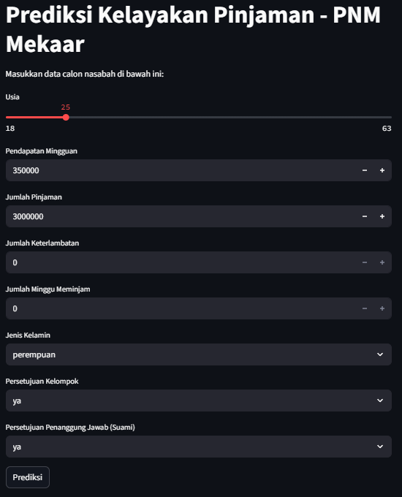
Gbr 12 Input uji coba model logistic regression
Gbr 12 merepresentasikan seorang calon nasabah perempuan berusia 25 tahun, dengan persetujuan dari
kelompok dan penanggung jawab (suami), serta memiliki pendapatan mingguan sebesar Rp350.000 dan ingin meminjam sebesar Rp3.000.000.
Setelah pengguna memasukkan data, hasil prediksi akan menghasilkan seperti pada Gbr 13.
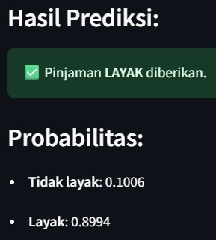
Gbr 13 Hasil uji coba model logistic regression
Berdasarkan hasil uji coba, model memprediksi bahwa nasabah tergolong “layak” dengan tingkat probabilitas sebesar 89,94%. Nilai ini menunjukkan keyakinan model yang tinggi terhadap klasifikasi tersebut, dengan hanya 10,06% probabilitas masuk ke kelas “tidak layak”. Secara umum, hasil prediksi konsisten dengan ketentuan kelayakan yang telah ditetapkan sebelumnya, sehingga model Logistic Regression dapat berfungsi sebagai alat bantu dalam proses evaluasi awal pengajuan pinjaman di PNM Mekaar.
- Uji Coba Model Random Forest
Model Random Forest juga diuji menggunakan data baru untuk mengevaluasi kemampuan dalam memprediksi tingkat risiko nasabah berdasarkan profil dan riwayat pinjaman. Uji coba ini ditujukan untuk melihat sejauh mana model mampu mengklasifikasikan risiko sesuai dengan ketentuan kelayakan top-up pinjaman yang diterapkan oleh PNM Mekaar.
Sebelum proses prediksi dilakukan, sistem terlebih dahulu menerapkan aturan validasi awal, seperti memastikan nasabah adalah perempuan, berusia antara 18 hingga 63 tahun, dan telah mendapat persetujuan dari kelompok serta penanggung jawab. Jika salah satu dari syarat ini tidak terpenuhi, maka nasabah langsung diklasifikasikan ke dalam kategori “risiko tinggi”, tanpa melibatkan model prediktif.
Proses uji coba dilakukan melalui antarmuka berbasis Streamlit dengan menggunakan sampel data yang mengikuti struktur data saat pelatihan. Model yang digunakan merupakan hasil pelatihan dengan skema 7-fold cross-validation pada fold dengan performa terbaik. Selain itu, data latih telah diseimbangkan menggunakan metode SMOTE untuk memastikan distribusi kelas risiko yang proporsional.

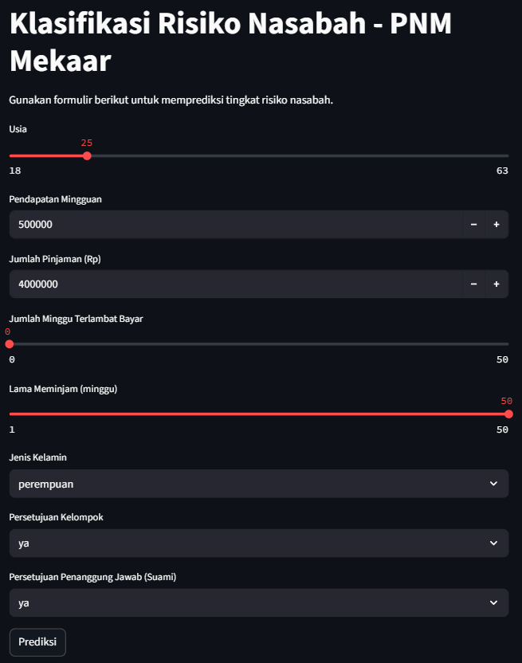
Gbr 14 Input uji coba model random forest
Gbr 14 merepresentasikan seorang nasabah perempuan berusia 25 tahun, dengan persetujuan dari kelompok dan penanggung jawab (suami), memiliki pendapatan mingguan sebesar Rp500.000 dengan pinjaman sebesar Rp4.000.000, Berdasarkan riwayatnya, nasabah telah meminjam selama 50 minggu dengan jumlah keterlambatan pembayaran sebanyak 0 kali.
Setelah pengguna memasukkan data, hasil prediksi akan menghasilkan seperti pada Gbr 15.
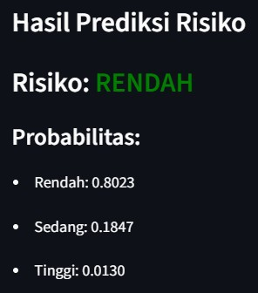
Gbr 15 Hasil uji coba model random forest
Hasil uji coba menunjukkan bahwa model memprediksi nasabah berada dalam kategori “risiko rendah”, dengan probabilitas sebesar 80,23%, diikuti oleh 18,47% untuk kategori “sedang”, dan 1,30% untuk kategori “tinggi”. Prediksi ini mengindikasikan bahwa nasabah dinilai memiliki potensi gagal bayar yang rendah, sesuai dengan profil yang stabil dan telah memenuhi seluruh kriteria kelayakan utama. Secara keseluruhan, model mampu memberikan klasifikasi yang konsisten dan relevan dalam mengidentifikasi tingkat risiko nasabah.
- Kesimpulan
Berdasarkan penelitian yang telah dilakukan, berikut adalah kesimpulan dari penelitian ini:
- Model Logistic Regression terbukti mampu memprediksi kelayakan pinjaman nasabah PNM Mekaar dengan cukup baik, berdasarkan sejumlah variabel seperti usia, jenis kelamin, persetujuan kelompok dan penanggung jawab, pendapatan mingguan, serta jumlah pinjaman. Evaluasi menggunakan k-fold cross-validation menunjukkan performa model yang stabil dalam membedakan nasabah yang layak dan tidak layak.
- Model Random Forest digunakan untuk mengklasifikasikan tingkat risiko dari nasabah yang sudah dinyatakan layak, sebagai dasar pertimbangan pemberian top-up pinjaman setelah 50 minggu. Dengan menambahkan variabel keterlambatan pembayaran dan durasi pinjaman, serta penerapan teknik SMOTE untuk menyeimbangkan data, model ini berhasil mengelompokkan nasabah ke dalam kategori risiko rendah, sedang, dan tinggi secara efektif.
- Hasil penelitian menunjukkan bahwa kombinasi kedua model ini dapat menjadi pendekatan yang bermanfaat dalam mendukung pengambilan keputusan strategis di PNM Mekaar. Logistic Regression dapat digunakan sebagai penyaring awal, sedangkan Random Forest memberikan gambaran risiko lanjutan. Pendekatan ini dinilai mampu membantu meminimalkan risiko kredit bermasalah dan meningkatkan akurasi dalam penyaluran top-up pinjaman.

Daftar Pustaka
- A. Ariningsih dan E. Fitriani, “Hubungan Faktor Lingkungan dengan Kejadian Demam Berdarah Dengue (DBD) di Kabupaten Lampung Barat,” J. Kesehat. Lingkung. Indones., vol. 18, no. 2, hal. 123–131, 2019.https://ejournal.undip.ac.id/index.php/jkli/article/view/20902.
- A. Iskandar dan F. Ramadhan, “Pengaruh Lingkungan Fisik Rumah terhadap Kejadian Demam Berdarah Dengue,” J. Nasuwakes, vol. 5, no. 1, hal. 15–23, 2020.
https://journal.poltekkesaceh.ac.id/index.php/nasuwakes/article/view/288.
- R. P. Nugraha dan R. Syahputra, “Penerapan Metode Logistic Regression dalam Analisis Risiko Kesehatan Masyarakat,” J. ISTEK, vol. 14, no. 2, hal. 87–95, 2021.https://journal.uinsgd.ac.id/index.php/istek/article/view/11519.
- S. Handayani dan R. Pratiwi, “Hubungan Suhu Udara, Kelembapan, dan Curah Hujan dengan Kejadian Demam Berdarah Dengue,” J. Kesehat. Tambusai, vol. 4, no. 3, hal. 456–463, 2023.https://journal.universitaspahlawan.ac.id/index.php/jkt/article/view/46984.
- W. Rohimah, E. W. H. Budianto, dan N. D. T. Dewi, “Pemetaan Penelitian seputar Bank CIMB Niaga Syariah dan Konvensional: Studi Bibliometrik VOSviewer dan Literature Review,” JEMPER (Jurnal Ekon. Manaj. Perbank. ), vol. 5, no. 1, hal. 30, 2023, doi: 10.32897/jemper.v5i1.2607.
- N. Ajeng, B. W. Sari, dan D. Prabowo, “Prediksi Pemberian Kelayakan Pinjaman Dengan Metode Fuzzy Tsukamoto,” Inf. Syst. J., vol. 3, no. 1, hal. 19, 2020.

- R. H. Situngkir dan P. Sembiring, “Analisis Regresi Logistik Untuk Menentukan Faktor-Faktor YangMempengaruhi Kesejahteraan Masyarakat Kabupaten/Kota Di Pulau Nias,” J. Mat. dan Pendidik. Mat., vol. 6, no. 1, hal. 25–31, 2023.
- J. Junifer Pangaribuan, H. Tanjaya, dan K. Kenichi, “Mendeteksi Penyakit Jantung Menggunakan Machine Learning Dengan Algoritma Logistic Regression,” J. Inf. Syst. Dev., vol. 06, no. 02, hal. 1–10, 2021.
- M. R. Adrian, M. P. Putra, M. H. Rafialdy, dan N. A. Rakhmawati, “Perbandingan Metode Klasifikasi Random Forest dan SVM Pada Analisis Sentimen PSBB,” J. Inform. Upgris, vol. 7, no. 1, hal. 36–40, 2021, doi: 10.26877/jiu.v7i1.7099.
- B. Prasojo dan E. Haryatmi, “Analisa Prediksi Kelayakan Pemberian Kredit Pinjaman dengan Metode Random Forest,” J. Nas. Teknol. dan Sist. Inf., vol. 7, no. 2, hal. 79–89, 2021, doi: 10.25077/teknosi.v7i2.2021.79-89.

